2025-2026 EĞİTİM-ÖĞRETİM YILI TÜRKÇEDERSİ.NET ORTAOKULU 8. SINIF TÜRKÇE DERSİ 2. DÖNEM 2. YAZILI SORULARI (MEB 4. SENARYO)
Adı- Soyadı: Aldığı Not:
Sınıfı:

T.8.3.5. Bağlamdan yararlanarak bilmediği kelime ve kelime gruplarının anlamını tahmin eder.
Yer çekimsiz ortamda sıvılar havada serbestçe dağıldığı için astronotlar, içeceklerini sızdırmaz torbalar ve özel pipetler yardımıyla tüketirler. Bu yöntem, sıvıların etrafa yayılarak istasyondaki hassas cihazlara zarar vermesini önlemek amacıyla uygulanır. Uzay görevlerinde su çok kısıtlı bir kaynak olduğundan istasyonlarda ter ve nem gibi atık suları temizleyen çok gelişmiş arıtma sistemleri bulunur. Bu sistemler sayesinde her damla su geri dönüştürülerek yeniden kullanılır ve dışarıdan su desteği almadan uzun süre hayatta kalmak mümkün olur.
1. Bu metinde geçen bazı sözcüklerin anlamı aşağıda verilmiştir. Bu sözcükleri metinden bularak anlamlarının karşısına yazınız. (15 puan)
Yuvarlak biçimde, çok küçük miktarda sıvı:
Araştırma kuruluşu:
Sıvı içecekleri bardak veya şişeden kolayca içmek için kullanılan ince, plastik boru:

T.8.3.8. Metindeki anlatım bozukluklarını belirler.
2. Aşağıda verilen cümlelerdeki anlatım bozukluklarının sebeplerini yazınız. (10 puan)
a) Araba sürmesini kısa sürede öğrendi.
Anlatım bozukluğunun sebebi:
b) Yeni aldığı bisikleti çok beğendi, her gün okula gidip geliyor.
Anlatım bozukluğunun sebebi:

T.8.3.9. Fiilimsilerin cümledeki işlevlerini kavrar.
3. Aşağıdaki cümlelerde geçen zarf-fiilin altını çiziniz ve cümleye kattığı anlamı yazınız. (10 puan)
a) Seninle telefonda konuşurken zil çaldı.
Cümleye kattığı anlam:

b) Kardeşim ve arkadaşları gülerek yanımıza geldi.
Cümleye kattığı anlam:

T.8.3.14. Metinle ilgili soruları cevaplar.
Eğrelti otları, çiçek açmayan ve tohum üretmeyen dünyanın en eski bitki türlerinden biridir. Bu bitkiler, tohum yerine "spor" adı verilen ve yapraklarının arkasındaki küçük kahverengi noktalarda bulunan hücreler aracılığıyla çoğalır. Nemli ve gölgelik alanları çok seven eğrelti otları, orman tabanlarından dere kenarlarına kadar pek çok bölgede yaygın olarak görülür. Kök, gövde ve yaprak yapısı oldukça gelişmiş olan bu bitkiler; atmosferdeki nemi emerek havanın temizlenmesine yardımcı olurken bulundukları ekosistemdeki küçük canlılar için de ideal bir saklanma alanı oluşturur.
4. Bu metne göre eğrelti otlarının bulundukları ekosisteme ve çevreye sağladığı faydalar nelerdir? Yazınız.
(10 puan)

T.8.3.26. Metin türlerini ayırt eder.
Cebimizde taşıdığımız o küçük ekranlar bize dünyayı sunuyor ama sanki bizi birbirimizden koparıyor; eskiden mektup beklerken duyulan o sabırlı heyecan, yerini artık ekran ışığında eriyen bir sabırsızlığa bıraktı. Her şeyi saniyeler içinde görme telaşı içindeyken acaba hayatın asıl tadını, rüzgârın kokusunu veya yanı başımızdaki insanın sesini ıskalıyor muyuz diye düşünmeden edemiyorum. Bana kalırsa teknoloji mesafeleri kısalttı ama ruhumuzdaki derinliği azalttı, bilgiye ulaşmak kolaylaştı fakat üzerine düşünecek o sessiz vakitleri kaybettik. Belki de gerçek bağı yeniden kurmak için bazen o ekranları karartıp sadece birbirimizin gözlerinin içine bakmamız gerekiyor çünkü hayat, bir kare fotoğrafa sığmayacak kadar büyük ve sadece o anın içinde gizli.
5. Bu metnin türünü yazınız. (10 puan)

T.8.3.27. Görsellerle ilgili soruları cevaplar.
6. Bu görsel ile verilmek istenen mesaj nedir? Yazınız. (10 puan)
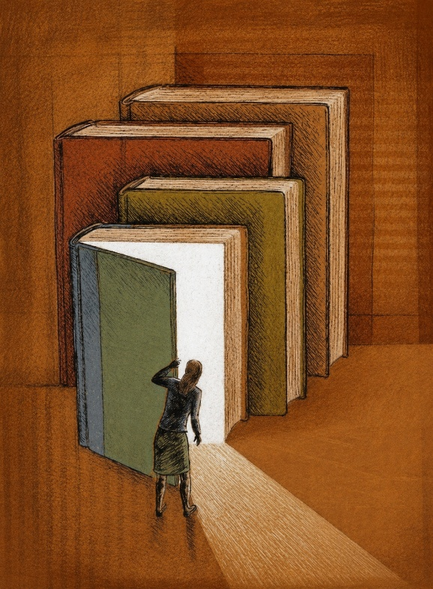
T.8.3.35. Metindeki iş ve işlem basamaklarını kavrar.
7. Aşağıdaki atık kâğıdın dönüşüm aşamalarını iş ve işlem basamağına göre sıralayıp yeniden yazınız. (15 puan)
Büyük tanklarda suyla karıştırılan kâğıtlar, hamur kıvamına gelene kadar iyice parçalanır.
Evlerde ve okullarda biriktirilen atık kâğıtlar, geri dönüşüm kutularına atılarak toplanır.
Elde edilen kâğıt hamuru, ince katmanlar hâlinde serilip kurutularak yeni kâğıt ruloları hâline getirilir.
Toplanan bu kâğıtlar, türlerine göre ayrıştırılmak üzere geri dönüşüm tesislerine gönderilir.
Geri dönüştürülen bu kâğıtlar, yeni kitap ve defterler basılmak üzere matbaalara ulaştırılır.
1. basamak:

2. basamak:

3. basamak:

4. basamak:

5. basamak:

T.8.4.3. Hikâye edici metin yazar.
T.8.4.16. Yazdıklarını düzenler.
8. Aşağıda verilen hikâye unsurlarıyla serim, düğüm, çözüm bölümlerine ve yazım-noktalama kurallarına dikkat ederek hikâye edici bir metin yazınız. Hikâyenize uygun bir başlık getiriniz. (20 puan)
Olay Örgüsü: Mahallesindeki eski kitapları toplayıp bir "Sokak Kitaplığı" kurmak isteyen bir gencin komşularını ikna etme süreci ve topluluğun desteğiyle projeyi büyütmesi
Şahıs Kadrosu: Kerem, marangoz amca, mahalle muhtarı
Mekân: Mahalle parkı ve binaların önündeki ortak alan
Zaman: Yaz tatilinin başlangıcı
Anlatıcı: 3. kişi ağzı

